**Урок мужества**

**«Архангельск – город воинской славы».**

**Цели**: Продолжить формирование представления учащихся о гражданском долге, мужестве, героизме; вызвать чувство восхищения и гордости подвигами, совершенными советскими людьми в годы войны. Показать роль самовоспитания в формировании нравственной стойкости, мужественности, чувства долга и ответственности перед обществом и вызвать стремление воспитывать в себе волю, целеустремленность, нравственную красоту. Продолжить формирование патриотизма, любви к Родине, чувства гордости за своих земляков, уважения к фронтовикам и всем, кто внёс свой вклад в победу над врагом, интереса к истории.

**Оборудование**: презентация, компьютер, видеопроектор, выставка книг о Великой Отечественной войне.

**Ход урока**

Слайд 1:

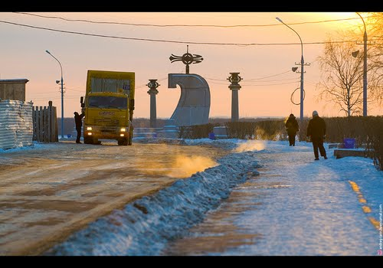

Есть на Севере город хороший:

За рекой ледяной – Двиной -

Он стоит, заметенный порошей,

 Деревянный мой город родной.

Учитель: О каком городе мы сегодня будем говорить с вами на классном часе? (ответы детей)

Слайд 2.

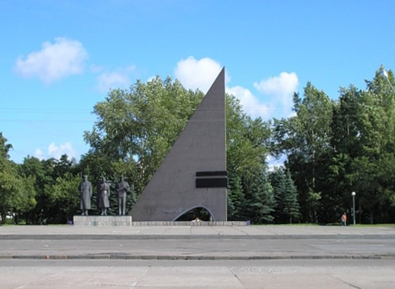

Фото: «Памятник «Вечный огонь» на Набережной Северной Двины».

Учитель: Что это за огонь у нас в городе? (ответы детей)

 - Да, правильно, этот огонь никогда не угасает, как не угасает память о Великой Отечественной войне.

Песня «Священная война» (Автор текста В. Лебедев - Кумач, композитор А. Александров)

 - Какой праздник наша страна отмечает 9 Мая?

 - Когда она началась?

Слайд 3.

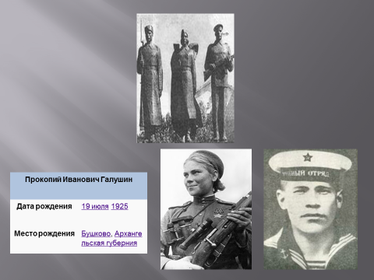

1941 – 1945

 - Сколько дней длилась она? (1418 дней)

Учитель: Был летний воскресный день 22 июня. Ласково светило солнышко, согревая землю своими лучами. Птицы пели на все голоса. Люди просыпались, строили планы на выходной день. Ничто не предвещало беды. И вдруг из репродукторов донеслась страшная весть о том, что фашистская Германия напала на нашу страну.

Тот самый длинный день в году

С его безоблачной погодой

Нам выдал общую беду

На всех на все 4 года.

 - Народ встал на защиту Родины. А что же в это время происходит в Архангельске? (ответы детей)

 - Мы с вами не зря заговорили о нашем городе. Он сделал большой вклад в победу нашей Родины. Давайте попробуем заглянуть в прошлое и посмотрим глазами детей.

Слайд 4.

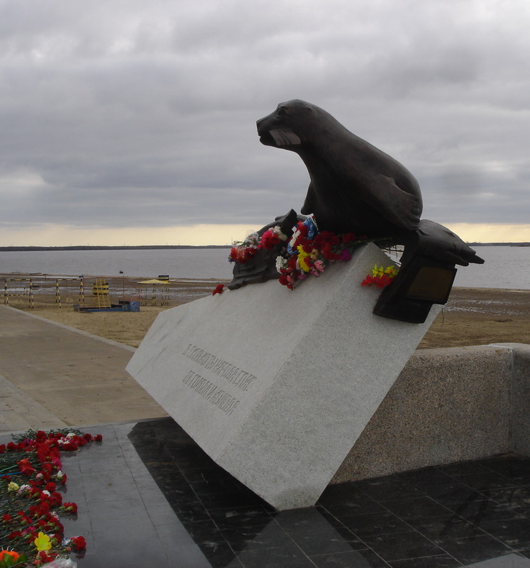

Памятник тюленю.

Учитель: Почему у нас есть памятник беломорскому тюленю? (ответы детей)

 - Очень трудно было архангелогородцам, По уровню голода во время войны Архангельск был на втором месте после блокадного Ленинграда. Многих спасало мясо тюленей и их жир. По свидетельству ветеранов суточная норма хлеба в Архангельске была 125 грамм, как в блокадном Ленинграде (показ хлеба).

 И мясо, и жир тюленей, которых добывали в Белом и Баренцевом морях, спасли от голода многих людей.

 Дети с мая по октябрь работали по 6 - 8 часов, а потом шли на учебу.

 - Что для фронта изготавливали в Архангельске? (гранаты, бомбы, сани, лыжи, корпуса мин, детали для самолетов).

 Архангельск подвергался массированным бомбардировкам, в годы войны здесь погибли 113000 человек. 38 тысяч человек умерли от голода.

Слайд 5.

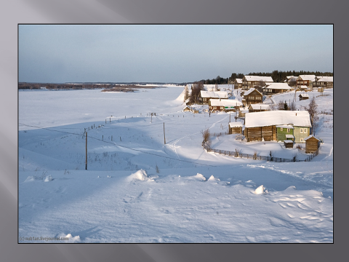

Почти 140000 жителей области были удостоены медали «За доблестный труд в Великой Отечественной войне 1941 – 1945 г. »

Учитель: Учеными Архангельска были совершены открытия:

  - создана горючая жидкость для уничтожения танков;

  - создан витамин хвойный против цинги;

  - создана специальная паста, предупреждающая обмерзание оптических приборов.

 - Наши земляки прошагали тысячи километров, таких трудных шагов к победе. Каждый сражался до последней капли крови. Из Архангельска и Молотова (ныне Северодвинск) ушли на фронт

2312 самолетов,

    3428 танков,

 819 бронемашин,

    много орудий и другой техники.

С нами рядом на равных

Бился с грозной бедой

Город наш деревянный,

Город наш молодой.

Познакомить с книгами о Великой Отечественной войне (выставка книг).

Учитель: Эти книги – память о тех годах, память сохраняет прошлое, делает его бессмертным.

Слайд 6.

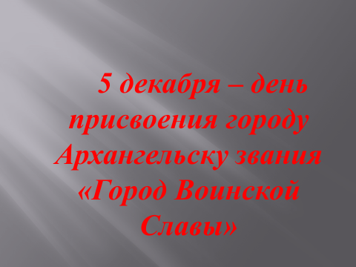

Архангельск – город воинской славы -

(фото)

почетное звание Российской Федерации, установлено федеральным законом от 9 мая 2006 года № 68 - ФЗ «О почетном звании Российской Федерации «Город воинской славы»».

Учитель: В трудные военные годы люди пережили много несчастий, это и смерть близких, и тяжелый труд, и голод. Но люди смогли выстоять для того, чтобы сохранился мир на Земле.

 Этот день войдет в века

 Яркой, солнечною датой.

 …Как упали на рукав

 Слезы счастья у солдата.

  Песня «Нам нужна одна победа» (автор Б. Окуджава)

 Слайд 7. (Стелла)

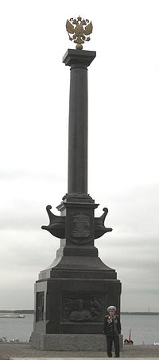

 - Ребята, а вы знаете, что Архангельску было присвоено имя Города воинской славы! 12 января 2010 г. Наш город был удостоен этого почетного звания за мужество, стойкость и массовый героизм, проявленные защитниками городов в борьбе за свободу и независимость Отечества. Звание «Город воинской славы» было введено в 2006 году и присваивается городам, «на территории которых или в непосредственной близости от которых в ходе ожесточенных сражений защитники Отечества проявили мужество, стойкость и массовый героизм, в том числе городам, которым было присвоено звание «Город - герой». Городами – героями являются 12 городов бывшего СССР – Ленинград, Волгоград, Киев, Севастополь, Одесса, Москва, Керчь, Новороссийск, Минск, Тула, Мурманск, Смоленск и Брест.

 Звания «Город воинской славы» уже получили Белгород, Курск, Орел, Владикавказ, Ельня, Елец, Малгобек, Ржев, Воронеж, колыбель Северного флота город Полярный (Мурманская область), Луга, Ростов - на –Дону, Туапсе, Великий Новгород, Дмитров, Великие Луки, Вязьма, Кронштадт и Наро - Фоминск. В каждом из них установлены специальные стелы с изображением герба населенного пункта и текстом президентского указа о присвоении городу звания.

 - Кто из ваших родственников был на войне?

 - Что они вам рассказывали?

  Мир – это солнце на нашей Земле!

  Мир – нужен взрослым и детям!

 - А сейчас по группам мы сделаем свой плакат «Мы голосуем за мир!» (Солнце и ладошки ребят тянутся к нему).

Песня «День Победы».

Подведение итогов:

Учитель: Мы должны гордиться тем, что живем в таком славном городе и гордиться, что наш город достоин такой чести - быть «Городом воинской славы».

 - Памятником нашим землякам, погибшим в годы войны, пропавшим без вести, является многотомная « Книга памяти»

Слайд 8.

Войнам не место на мирной планете!

Жизнь по душе молодым и седым…